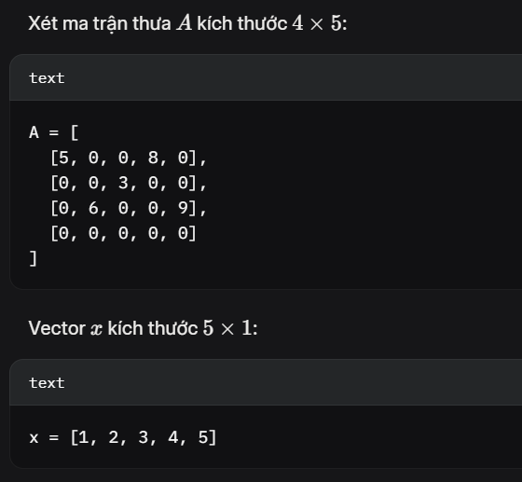

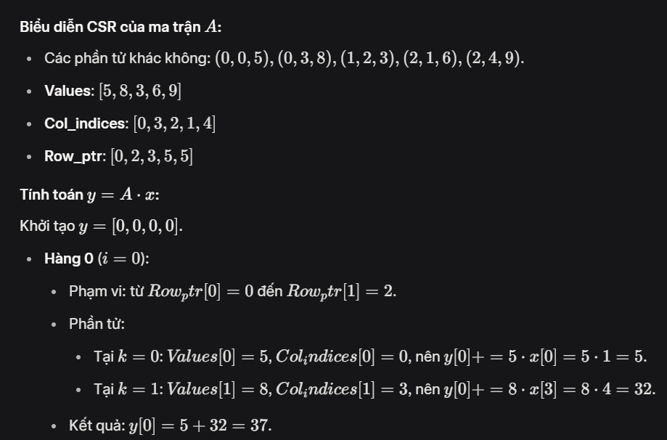

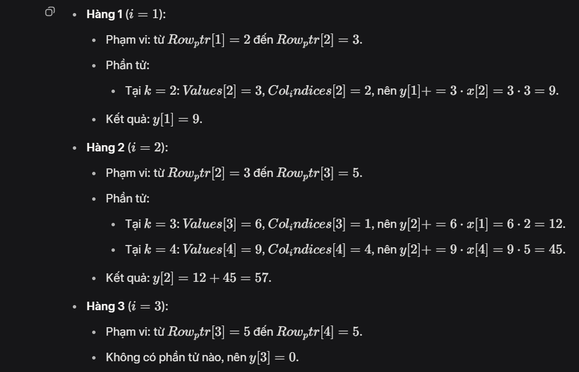

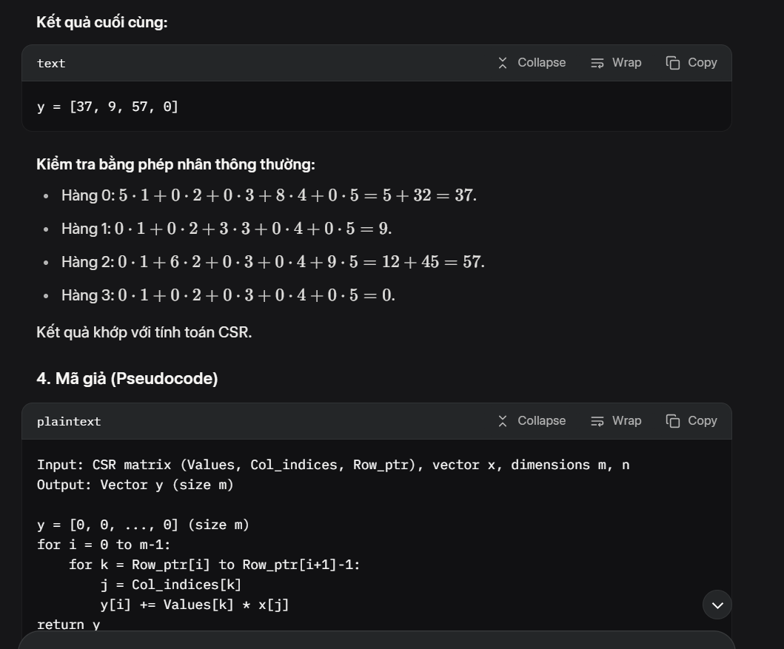

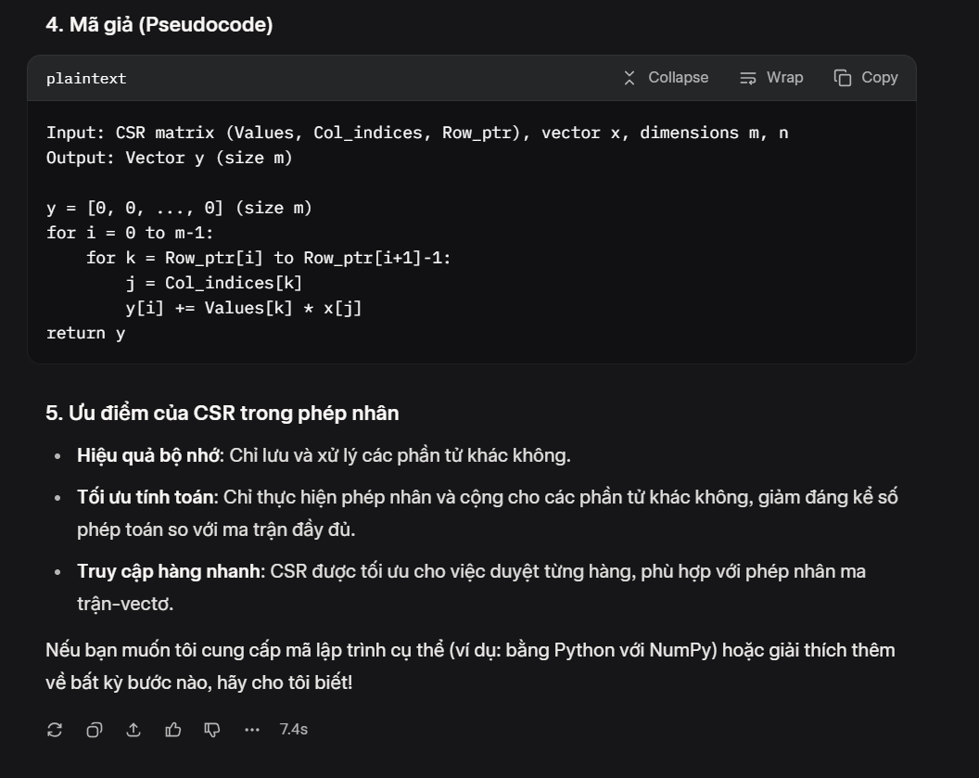

Lúc đầu: có 1-3 file chưa các vector: Values, Col_indices, Row_ptr.

* Bước 1: Dựa vào Row_ptr để xem hàng có mấy value (so sánh giữa

K[j] = Row_ptr[i] vs k[j + 1] = Row_ptr[i + 1]).

Temp = k[j], temp1 = k[j + 1]

* Bước 2:
  + Lấy các value dựa từ value[temp] -> value[temp1 -1].
  + Lấy các col_indice từ col_indices[temp] -> col_indices[temp1 -1].
  + Tính Y[i] += value[temp]. X[col_indice]
    - * Temp += 1,

If (Temp == Temp1)

Bước 3

Else

Bước 2

* Bước 3:

If (i < max column) (phải cung cấp số column từ đầu)

I++;

Return step 1;

Else

Export result vector